Муниципальное автономное дошкольное образовательное учреждение
«Детский сад №42»

Проект
«Заповедные места Мордовии»
для детей старшего дошкольного возраста
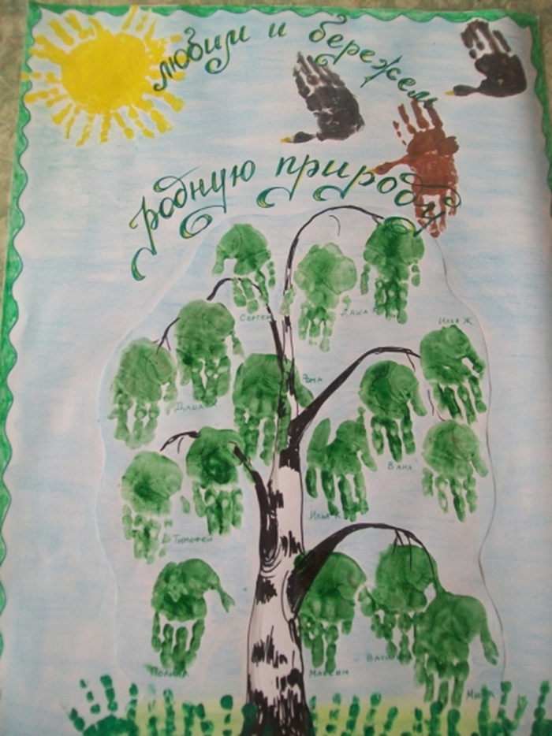
Разработали:
ст.воспитатель
Н.Г.Яковкина,
воспитатели
Л.В.Кикина,
В.В.Батяева

Саранск - 2017

Время проведения: 15.02 – 30.03.2017 г.
Вид проекта: познавательно-исследовательский
Тип проекта: среднесрочный
Участники проекта: дети, воспитатели, родители.
«… С природой дело обстоит совсем иначе, чем, скажем с
дворцами, разрушенными войной – их можно построить
заново. А вот если уничтожить живой мир, то никто,
никакая сила не сможет создать его вновь».
В. Гржимек

Актуальность.
В природе все тесно взаимосвязано между собой. И, человек, который сам часть Природы, тоже связан с окружающей средой: с землей, воздухом, реками и всеми живущими вокруг другими существами. На Земле не осталось таких животных, которым не угрожало бы вымирание по вине людей.
Вмешательство человека в жизнь Природы нельзя остановить. Но нужно стремиться к тому, чтобы не причинять ей вред, чтобы она как можно меньше страдала от нашего вмешательства. А для этого надо любить и знать Природу, знать растения и животных, которые живут на нашей планете рядом и одновременно с нами, их повадки привычки, образ жизни. Знать, чтобы сохранить и сберечь.
Дошкольное детство - очень важный этап в воспитании внимательного, чуткого, заботливого ребенка, способного познавать окружающий мир и себя в нем. Наша задача формировать нравственные чувства и оценки, развивать восприятие окружающего мира. Поэтому все больше внимания в детских дошкольных учреждениях уделяется вопросам изучения экологии и охраны окружающей среды.
Для сохранения животных и растений недостаточно лишь пропаганды принципов охраны природы, каждый человек должен знать виды редких и исчезающих животных планеты. А так как мы жители республики Мордовия, мы решили начать более подробное изучение этой проблемы с заповедных мест нашего края. Выяснить, для чего созданы такие места, познакомить с растениями и животными, охраняемыми нашим государством.
Проблема.
Природа нашего края разнообразна и красива. Много животных и растений Мордовии занесены в «Красную книгу». Если дошкольники и их родители будут знать о редких видах растений и животных нашего края, методах рационального использования и охраны природных ресурсов, то возможно удастся предотвратить их исчезновение, сохранить природу родного края. Современные дети практически не знают о заповедниках Мордовии и России. Информации они не получают ни от родителей, не из СМИ. У нас в республике созданы две особо охраняемые территории федерального значения: государственный заповедник им. Г.Г.Смидовича (Темниковский район, правый берег реки Мокша).
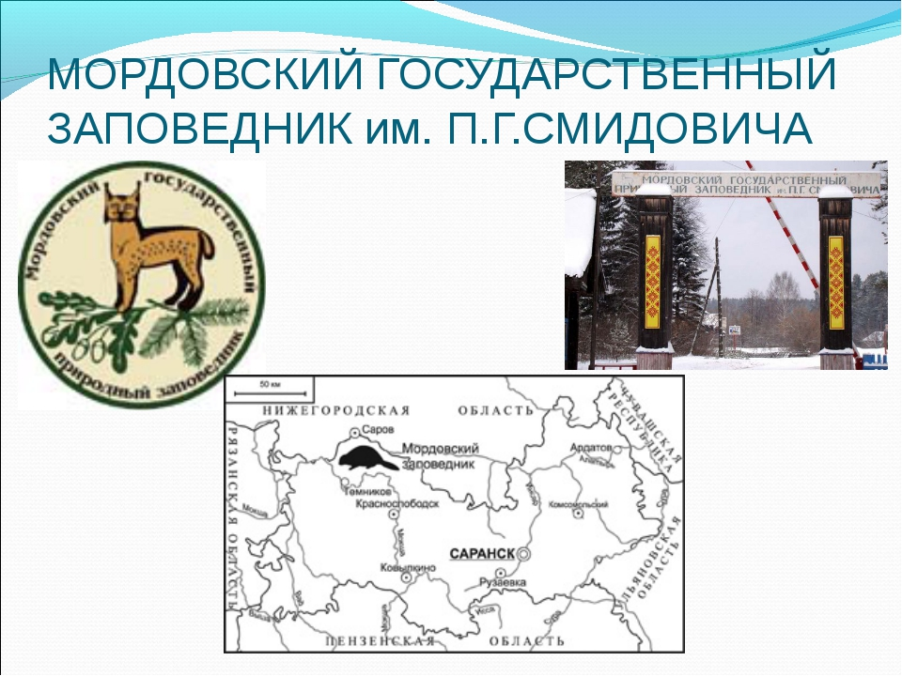

И национальный парк «Смольный» (Ичалковский и Больше-Игнатовский районы Мордовии).
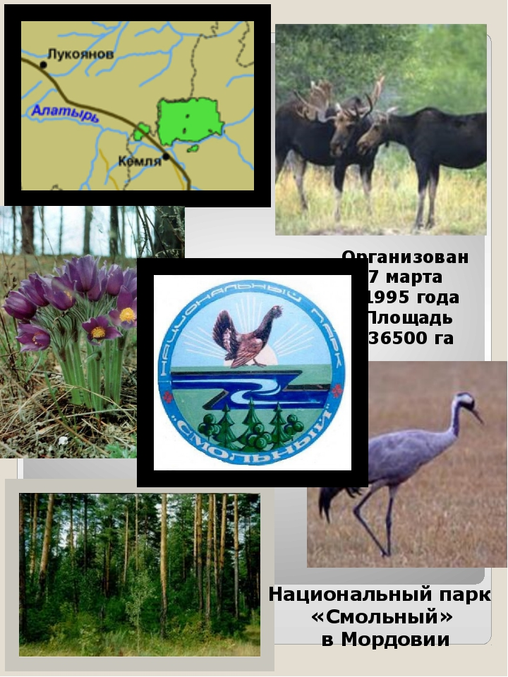

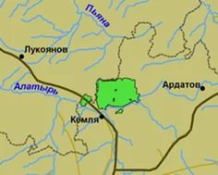
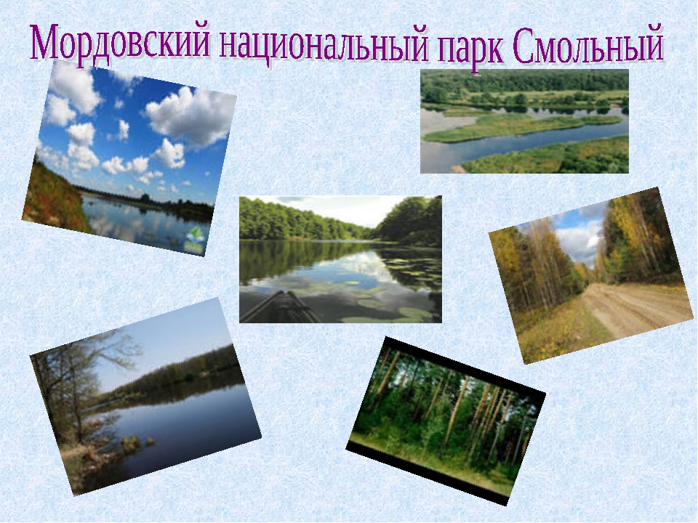
Заповедник - это территория, которая находятся под особой охраной, с целью сберечь редкие породы растений, животных и т. п. Поэтому мы решили более подробно рассказать детям нашей старшей группы №9 о заповедных местах нашей республики и разработали познавательно-исследовательский проект по данной теме. Реализация проекта позволит расширить представления детей о заповеднике. Позволит выявить редкие и исчезающие виды растений и животных, обитающих в этих заповедниках. А также - привить детям дошкольного возраста основы экологической культуры.
Социальная значимость темы определена тем, что нашим детям предстоит стать гражданами демократической России, а это наше с вами будущее и будущее России.
Обоснование выбора темы:
В наши дни образование в целом и экологическое образование в частности не только эффективный, но и наиболее дешевый способ предотвращения экологической катастрофы, перехода к устойчивому развитию цивилизации. Только с детских лет может быть воспитано понимание, что все живое на планете самоценно и эта ценность не зависит от полезности для человека. Одна из задач – это заложить первые ориентиры в мире животных и растений, как живых существ, обеспечить понимание первоначальных связей их в природе, желание помочь и не навредить ей.
Социальная значимость темы определена тем, что нашим детям предстоит стать гражданами демократической России, а это наше с вами будущее и будущее России. Вот почему и был разработан проект «Заповедные места Мордовии» (познавательно-исследовательский, среднесрочный).
Новизна.
Государство признает детство важным этапом жизни человека и исходит из принципов приоритетности подготовки детей к полноценной жизни в обществе, развития у них общественно значимой и творческой активности, воспитания в них высоких нравственных качеств, патриотизма и гражданственности. Поддерживая стремления детей к познавательно-исследовательской активности , проект поможет детям обогатить имеющиеся знания и навыки, даст возможность использовать их, пережить радость открытий, побед и успеха. Исходя из потребностей, интересов и предпочтений детей, работа над проектом позволит каждому ребенку продвинуться вперед и обеспечить выход каждого на свой более высокий уровень. Проект «Заповедные места Мордовии» предоставляет возможность анализировать, делать выводы, умозаключение, позволяет творить, развивает активность, самостоятельность, умение планировать, работать в коллективе.
Материал проекта «Заповедные места Мордовии» может успешно интегрироваться со всеми образовательными областями («Познавательное развитие», «Речевое развитие», «Художественно-эстетическое развитие», «Социально-коммуникативное развитие», «Физическое развитие»).
Цель: Дать детям первоначальные знания о заповедных местах Мордовии, их деятельности и назначении.
Задачи.
Образовательные:
- Уточнить знания о мерах, необходимых для сохранения исчезающих видов растений и животных мордовского края;
- продолжать знакомить детей с разнообразием живой природы и формирование осознанно – правильного отношения к представителям растительного и животного мира;
- сформировать убеждение о бесценности природы и подвести к выводу о необходимости её оберегать;
- Продолжать формировать представления о правилах поведения в природе.
- применять полученные знания в повседневной жизни;
Развивающие:
- развивать познавательный интерес к миру природы, представление о том, какие действия вредят природе;
- развивать речь, внимание, мышление, память, воображение, творчество;
- расширять кругозор, словарный запас детей;
- развивать эстетическое восприятие.
Воспитательные:
- воспитывать природоохранное поведение, ответственное, бережное отношение и любовь к природе;
- формировать эмоционально-положительное отношение к важнейшим нравственным качествам: доброте, милосердию, состраданию, сочувствию и умение проявлять их при взаимодействии с окружающим миром природы;
- воспитывать интерес и любовь к чтению художественной литературы о природе, животных, музыкальным произведениям.
Работа с родителями:
Способствовать повышению педагогической грамотности родителей.
Вовлечение родителей в совместную деятельность с ребенком в условиях семьи и детского сада.

Интеграция образовательных областей:
ОО «Речевое развитие»:
Продолжать приучать детей слушать рассказы воспитателя. Учить понимать обобщающие слова (деревья, ягоды, звери, птицы, цветы, мусор). Продолжать учить детей внятно произносить в словах звуки; развивать моторику речедвигательного аппарата, речевой слух и речевое дыхание. Вовлекать детей в разговор во время рассматривания предметов, иллюстраций, слайдов. Обучать умению вести диалог с педагогом и сказочным персонажем: слушать и понимать заданный вопрос, понятно отвечать на него полным предложением.
ОО «Художественно-эстетическое развитие»: Способствовать развитию навыков выразительной передачи игровых и сказочных образов. Формировать восприятие классической музыки, песен о животных, природе.
ОО «Физическое развитие»: Продолжать приучать детей участвовать в совместных подвижных играх; воспитывать интерес к физическим упражнениям; соблюдать правила, согласовывать движения, ориентироваться в пространстве.
ОО «Социально-коммуникативное развитие»: Развивать интерес к различным видам игр, физическим упражнениям; ориентироваться в пространстве, побуждать к активной деятельности.
Воспитывать умение детей соблюдать правила, согласовывать движения, взаимодействовать с педагогом; уступать, договариваться и ладить друг с другом в совместной игре.
Методы и приемы:
- Словесный (объяснение, описание, поощрение, убеждение, использование скороговорок, пословиц и поговорок);
- Наглядный (показ педагога, пример, помощь);
- Метод обследования, наглядности (рассматривание коллекций, иллюстраций, альбомов, просмотр мультфильмов, видеофильмов);
- Проблемно-мотивационный (стимулирует активность детей за счет включения проблемной ситуации);
- Практический (самостоятельное выполнение детьми заданий);
- Эвристический (развитие находчивости и активности);
- Сотворчество (взаимодействие педагога и ребенка в едином творческом процессе).
Предварительная работа:
Экскурсии в лесопарк, по микрорайону.
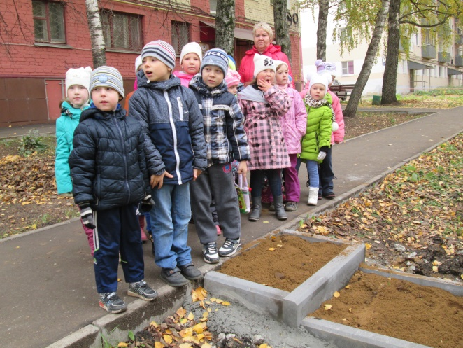 Наблюдения за растениями, насекомыми, птицами на территории детского сада. Рассматривание плакатов,
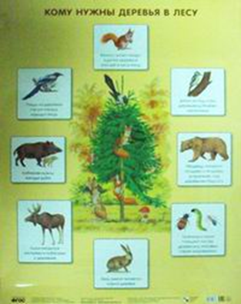
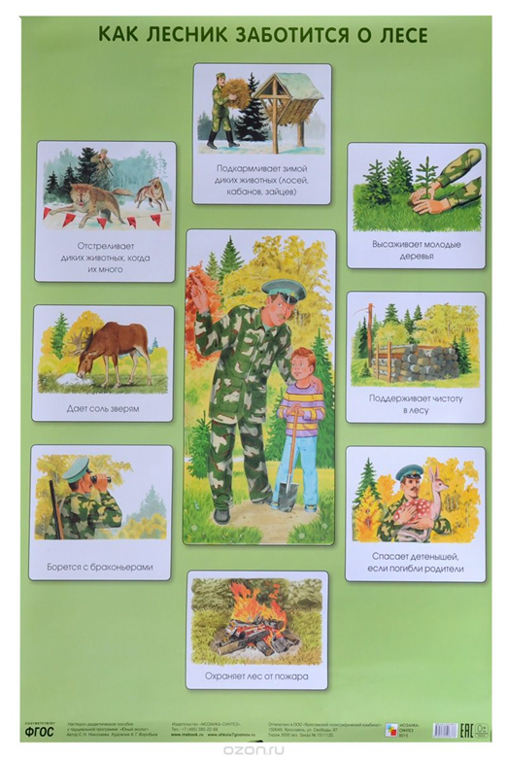
иллюстраций, фотографий. Беседы. Чтение художественной литературы, заучивание стихотворений. Игры: дидактические, пальчиковые, подвижные.
Ресурсное обеспечение проекта:
альбомы: «Деревья», «Животные», «Цветы», «Эти забавные животные», музыкальный центр, запись «Звуки природы», «Голоса птиц», нотбук;
презентации: «Красная книга РФ и Мордовии», «Правила поведения в природе» («Экологические знаки»), «Красная книга», «Деревья», «Животные», «Птицы», «Природа Мордовии»; коллекции: «Перья», «Виды почв», «Мох»;
музыка «Времена года», подбор музыки на продуктивную деятельность, для проведения игр; шнурки цветные, маски, ленты, обручи,
канцтовары: карандаши, краски, мелки, фломастеры, пластилин;
природный материал;
художественные произведения: В.И.Астрадамов, Л.И.Ворсобина «Редкие и исчезающие виды растений и животных Мордовии», А.Прохоров «Полотенце Вирявы», В.И.Астрадамов «Кто в тереме живет?», М.Еремкин «Зори на Алатыре», Е. Чарушин «Дятел», Г. Ладонщиков «Медведь проснулся», С. Городецкий «Как птицы учились строить гнёзда», В. Берестов «Воробушки», В. Бианки «Синичкин календарь», «Лесная газета», «Сказки о животных».
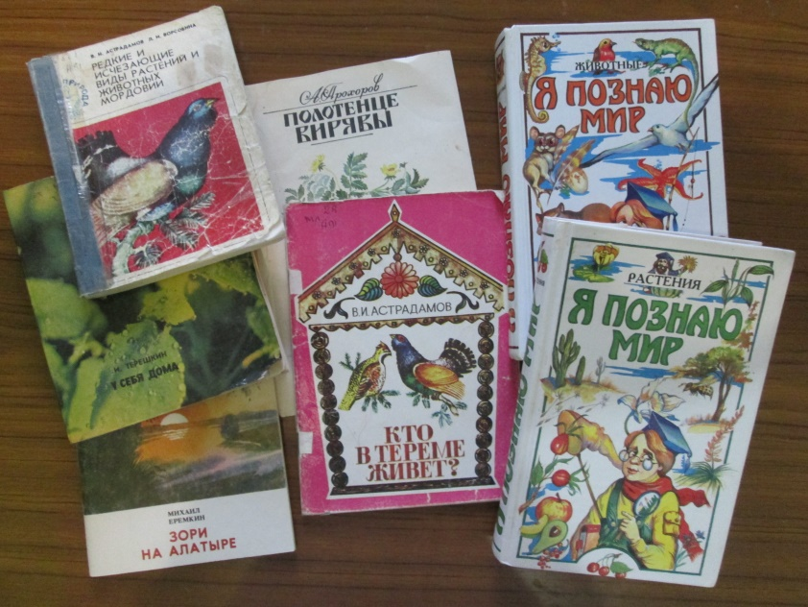
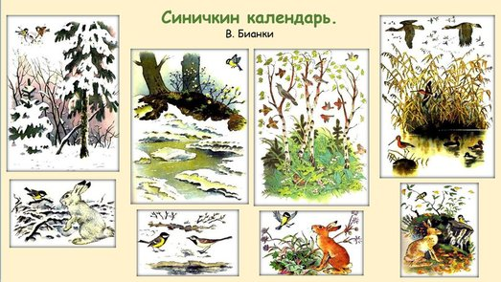
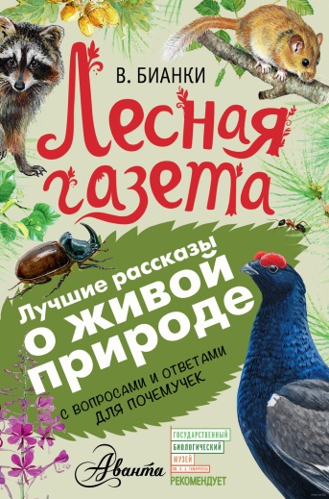

Поэтапный план реализации проекта:
1 этап – организационный
• Сбор информации и подготовка литературы по теме проекта, планирование, привлечение родителей к реализации проекта.
2 этап – внедренческий
• Проведение тематического развлечения, бесед, экспериментов, мероприятий.
• выстраивание сотрудничества с родителями;
• обновление и обогащение предметно-развивающей среды группы;
3 этап – результативный
• анализ результатов реализации группового проекта, корректировка содержания, подведение итогов;
• обобщение и распространение опыта работы на педагогических сайтах.
Ожидаемые результаты:
В процессе работы по проекту дети лучше узнали природу мордовского края. Удивительная история и красота заповедных мест стали им понятны и интересны. В результате у детей повысилась мыслительная активность, они задают больше вопросов, самостоятельно находят на них ответы. Работа по проекту способствовала умственному развитию дошкольников, они лучше стали анализировать, сравнивать, обобщать то, что видели и узнавали об окружающей жизни.
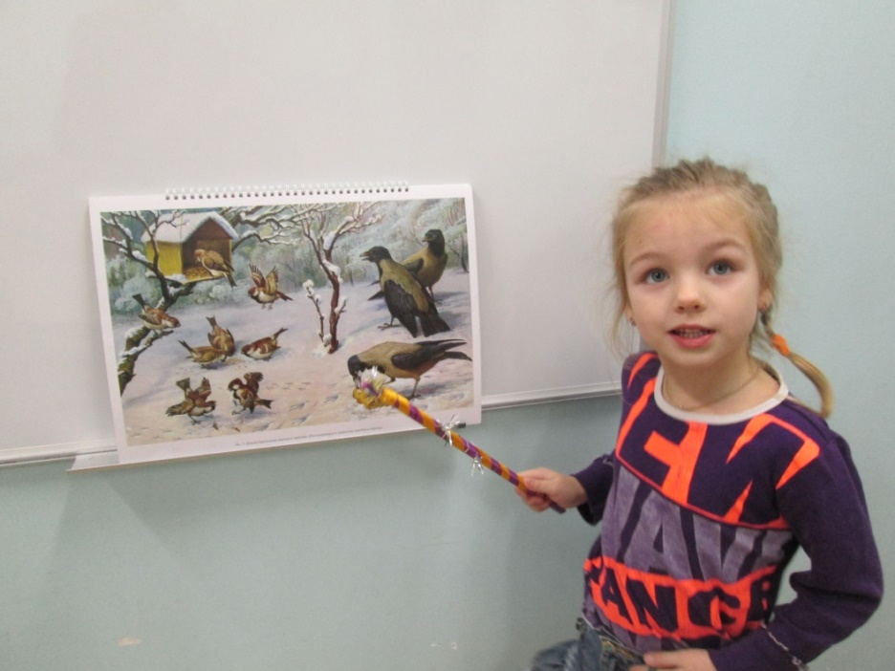

Расширились знания детей о животных и природе родного края, их богатстве и разнообразии. Появилось желание заботиться о них и оберегать.
Любовь детей к живой природе проявлялась в беседах, рассказах,

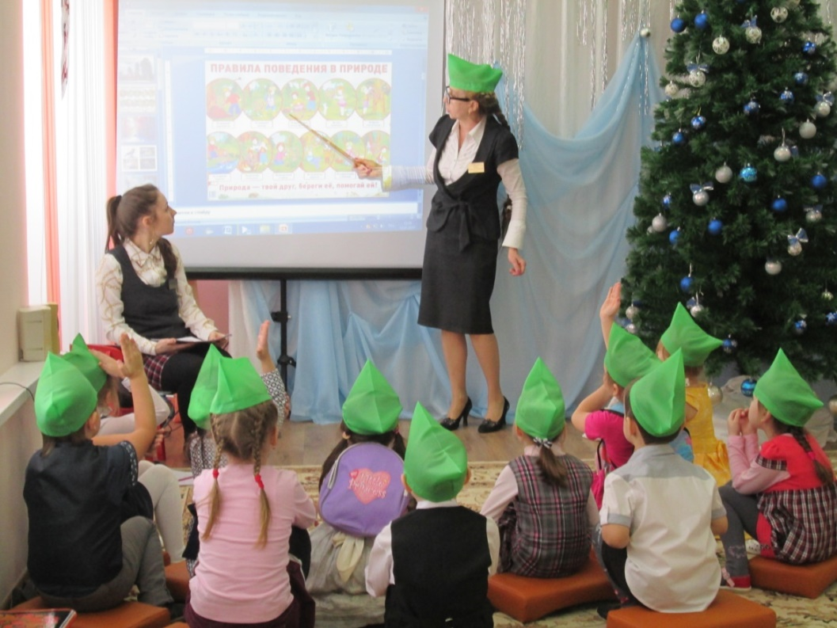
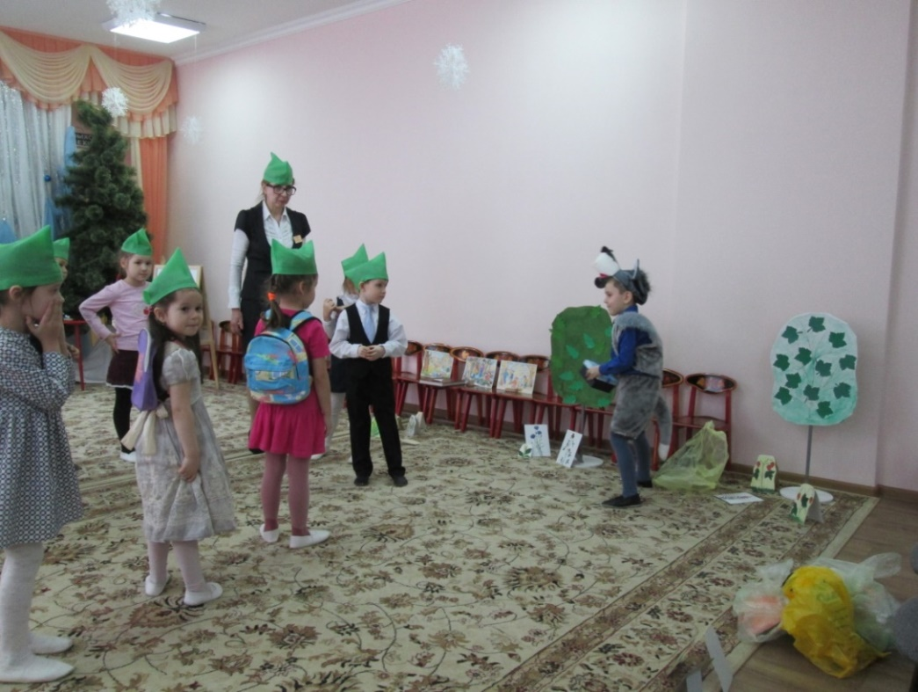
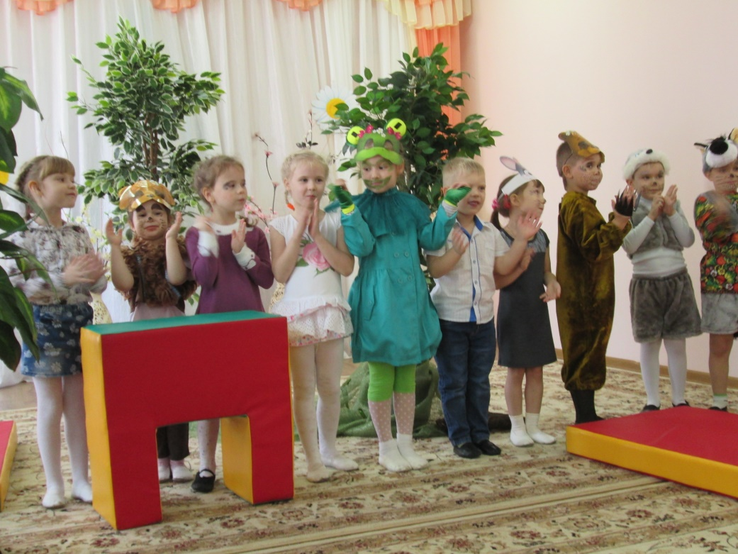

разыгрывании сценок, рисунках,

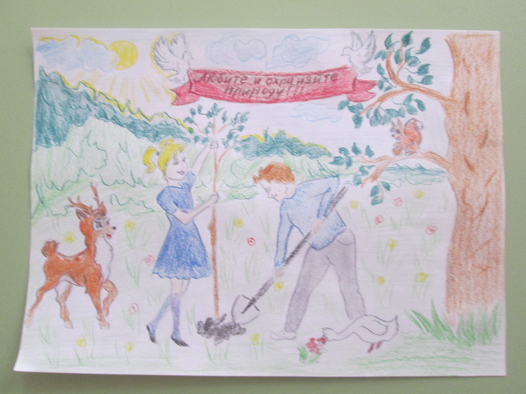
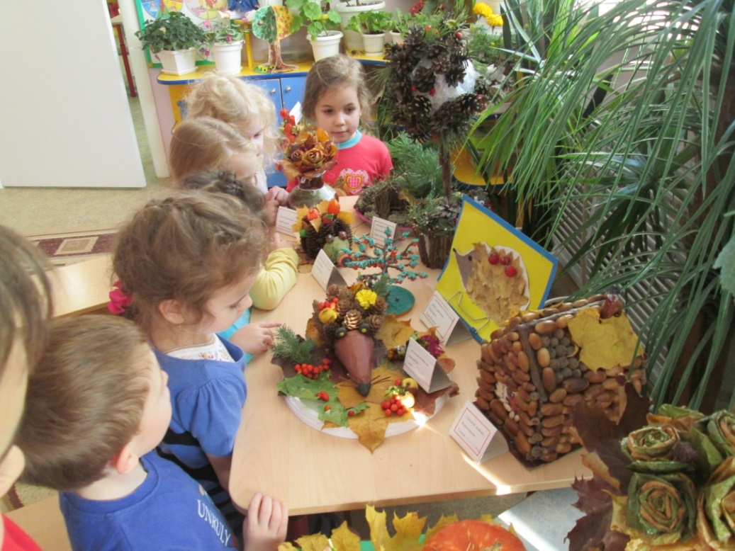

творческих работах.
От детей любовь и интерес передался родителям. Родители стали проявлять большую активность в вопросах нравственно-патриотического воспитания детей. С большим желанием оказывали помощь и поддержку воспитателям в работе по данному направлению.
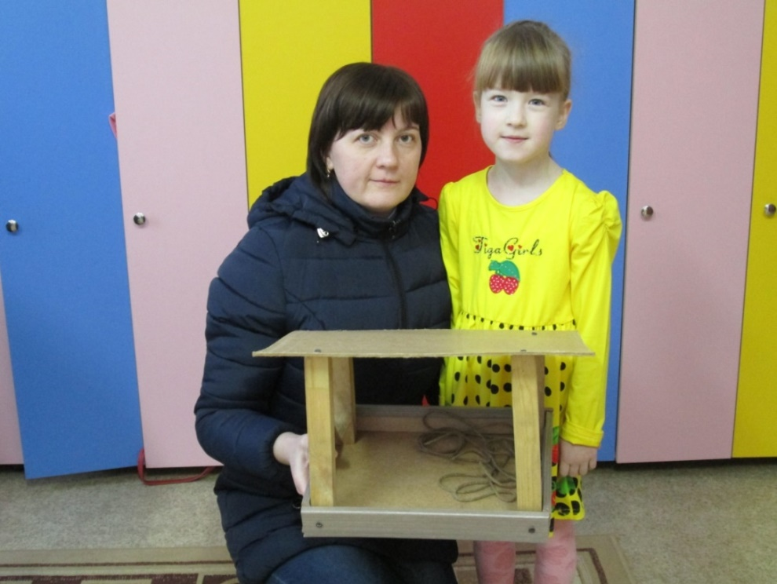
У них появился собственный познавательный интерес узнать больше о природе и животных мордовского края, а также желание ей помогать и не навредить.
В результате реализации проекта качественно изменится работа воспитателей, которые смогут эффективнее решать задачи воспитания и обучения детей дошкольного возраста по данной теме. Будет продолжена работа по привлечению специалистов из детской библиотеки им. С.Я. Маршака, подготовлены консультации для родителей, а также их привлечение к акциям «Чистый город», «Зеленая суббота» по озеленению и благоустройству МАДОУ «Детский сад №42», лесных скверов и улиц г/о Саранск.
Механизмы оценки результатов: наблюдения, беседы, анкетирование, продуктивная деятельность, самоанализ.

Литература:
1. «Детство»: Примерная образовательная программа дошкольного образования / / Т. П. Бабаева, А. Г. Гогоберидзе, О. В. Солнцева и др. - СПб. :ООО «Издательство «Детство-Пресс», Издательство РГПУ им. А. И. Герцена, 2014. - 321 с.
2. Воронкевич О. А. «Добро пожаловать в экологию».Санкт- Петербург, «Детство- пресс», 2015г.
3. Примерный региональный модуль программы дошкольного образования
«Мы в Мордовии живем» под ред. О. В. Бурляевой и др. – Саранское книжное изд-во, 2011. 104 с.;
4. Арнаутова Е. П.// Педагог и семья. - М. : Издательский дом «Карапуз», 2001;
5. Бережнова О. В., Тимофеева Л. Л. Проектирование образовательной деятельности в детском саду: современные подходы.// Методическое пособие. – М. : Издательский дом «Цветной мир», 2013;
6. Бондаренко Т. М "Экологические занятия с детьми 5-6 лет" - Воронеж, 2007;
7. Вартман О. Ю., Волгина В. С., Зюбина В. В. Экологическая азбука //Под общ. ред. Т. А. Серебряковой. - Н. Новгород, 2009;
8. Виноградова Н. А. Образовательные проекты в детском саду.//Пособие для воспитателей. -М. :Айрис-пресс, 2008;
9. Дыбина О.В.// Занятия по ознакомлению с окружающим миром в старшей группе детского сада. – М.: Мозаика-Синтез, 2016;
10. Мосягина Л. И. Парциальная программа по курсу «Экологическое воспитание» - СПб. : ООО «Издательство «Детство-Пресс», 2016;
11. Николаева С. Н. //Методика экологического воспитания в детском саду: работа с детьми сред. и ст. группе. – М. :Просвещение, 2006.;
12. Рыжова Н. А.// Экологические сказки. М. : Линка-Пресс, 2002;
13. Солодянкина О. В. Система проектирования в дошкольном учреждении. // Методическое пособие. - М.: АРКТИ, 2010.
14. Красная книга Республики Мордовия. В 2 т. / Сост. Силаева Т. Б. - Саранск: Мордов. кн. изд-во, 2003. - Т. 1: Редкие виды растений, лишайников и грибов. - 288 с.;
15. Красная книга Республики Мордовия. В 2 т. // Сост. Астрадамов В. И. — Саранск: Мордов. кн. изд-во, 2005. — Т. 2: Животные. — 336 с.;
16. «Я познаю мир» (животные)// Детская энциклопедия, Москва, АСТ, 2000;
17. «Я познаю мир» (растения)// Детская энциклопедия, Москва, АСТ, 2000.

Комплексно-тематическое планирование к проекту
«Заповедные места Мордовии»
Дата | Образовательная область | Интеграция ОО | Детская деятельность
 | ОО «Художественно - эстетическое  развитие»-Аппликация,  Рисование,  музыка | ОО «Социально-коммуникативное развитие»- Развивать интерес к различным видам игр, побуждать к активной деятельности;  ОО «Речевое развитие»- Предоставлять детям для самостоятельного рассматривания картинки, книги, игрушки, предметы, в целях развития инициативной речи, обогащения и уточнения представлений о мире природы и животных. Уточнять названия и места их произростания и обитания.  ОО «Физическое развитие»- Продолжать приучать детей участвовать в совместных подвижных играх; воспитывать интерес к физическим упражнениям; соблюдать правила, согласовывать движения, ориентироваться в пространстве. | Рисование с помощью трафаретов: «Разные цветы нашего края»; «Цветы в подарок»; Выкладывание: (пазлы) «Собери картинку»; выкладывание из палочек; узоры из шнурков;  Прослушивание песен о природе и животных; заучивание песен: сл. М. Пляцковского  Муз. Е. Птичкина  «Не дразните собак», «Солнечный круг» -  А. Островского, сл. Л. Ошанина, «Весна» и др.
 | ОО «Социально-коммуникативное развитие» | ОО «Познавательное развитие» - продолжать знакомить с животными и растениями мордовского края, Красной книгой Мордовии и РФ. Продолжать знакомить с профессией лесника, обращать внимание на трудовые действия. В самостоятельной деятельности детей пробудить игровое творчество, создавать возможность для расширения и углубления освоенных ранее знаний. Развивать , обыгрывать их, объединять их по сюжету. Приучать после игры аккуратно складывать предметы, вещи, детали в коробки и др.  ОО «Речевое развитие»- Предоставлять детям для самостоятельного рассматривания картинки, книги (игрушки, муляжи и др), в целях развития инициативной речи, обогащения и уточнения представлений о жизни животных и природе в заповедных местах.  Уточнять названия растений и животных, назначение заповедных мест. Обучать умению вести диалог с педагогом; учить детей согласовывать прилагательные с существительными;  ОО «Физическое развитие»-  Продолжать приучать детей участвовать в совместных подвижных играх; воспитывать интерес к физическим упражнениям; соблюдать правила, согласовывать движения, ориентироваться в пространстве. | Дидактические игры: « Кто где работает?», «Чей хвост?», «Назови ласково», «Кто где живёт?», «Времена года».  Дидактическое упражнение «Кто прав и кто не прав?», «Как бы ты поступил?»,»Назови детенышей», «Моих родителей зовут…»  Подвижные игра «Чей голосок?», «Птички в гнёздышках»; экологическая игра «Правила поведения в лесу».  Проблемная ситуация: «Если бы ты нашел птенца, (ежа)…», «Вызови пожарных»;  Сюж.рол.игра: «Дружная семья», «Спасатели», «Зоопарк». Развлечение:  «Природа и я - добрые друзья».
 | ОО «Речевое развитие» | ОО «Познавательное развитие» - закреплять умение выделять цвет, форму, величину, как особые свойства предметов, группировать и классифицировать предметы.  ОО «Физическое развитие» - Продолжать приучать детей участвовать в совместных подвижных играх; воспитывать интерес к физическим упражнениям; соблюдать правила, согласовывать движения, умение ориентироваться в пространстве.  ОО «Социально-коммуникативное развитие»- Развивать интерес к различным видам игр, побуждать к активной деятельности; развивать умение детей взаимодействовать и ладить друг с другом в совместной игре. | Чтение худ. литературы , В. Бианки «Лесная газета», Стих-ия: Манакова М. Правила безопасности для малышей, д/игра «Опиши дерево», Заучивание потешки «Божья коровка…»  драматизация мордовской народной сказки «Как собака друга искала», Речевые физкультминутки: «Бабочка», «Три медведя».
 | ОО «Познавательное развитие» | ОО «Речевое развитие» - Предоставлять детям для самостоятельного рассматривания картинки, книги , наборы и др. в целях развития инициативной речи, обогащения и уточнения представлений о природе и животных родного края, заповедных местах. Уточнять названия растений, животных. Понимать обобщающие слова; продолжать учить внятно произносить гласные и согласные звуки; вовлекать детей в разговор во время рассматривания картин, предметов и т.д.  ОО «Физическое развитие» - Продолжать приучать детей участвовать в совместных подвижных играх; стремление к здоровому образу жизни; развивать ловкость, сноровку, координацию, умение ориентироваться в пространстве;  воспитывать интерес к физическим упражнениям, соблюдать правила игры, согласовывать движения, договариваться во время игры, быть доброжелательными и уступать друг другу. | Рассматривание материала по темам: «Деревья нашего края», «Лесные цветы», «Животные леса», «Насекомые» - альбомы, Д/и «Кто где работает?», «Кто чем питается?», рассматривание иллюстраций. Беседы: «Что такое заповедник?», «Правила поведения в лесу, заповеднике» Экспериментальная деятельность: опыт «Запасливые стебли», поисковая деятельность; Д/игра «Вершки и корешки»; рассматривание гербария; посадка лука. Наблюдение за почками, появлением листьев на ветках и их сравнение ( с разных деревьев), «Строение почки»,  Наблюдение за птицами на кормушках (их подкормка).
 | ОО «Физическое развитие» | ОО «Социально-коммуникативное развитие»- Развивать интерес к различным видам игр, побуждать к двигательной активности; формировать навыки ориентировки в пространстве. Воспитывать умение детей взаимодействовать и ладить друг с другом в совместной игре.  ОО «Речевое развитие»- Продолжать учить внятно произносить гласные и согласные звуки; развивать моторику речедвигательного аппарата, слуховое восприятие; помогать доброжелательно общаться друг с другом.  ОО «Художественно-эстетическое развитие» - Способствовать развитию навыков выразительной и эмоциональной передачи игровых и сказочных образов: птицы, медведь, пчелы и т.д. Развивать воображение, творчество, фантазию, слуховое восприятие. | Мордовские народные игры: «В гусей и волка», «В белочек»,  П/и «Мыши в кладовой», «Медведь и пчелы», «Бездомный заяц» , «Ловишка»; Физкультминутки: «Бабочка», «Три медведя»;  Пальчиковые игры: «Цветок»; «Зайчик».  Офтальмологическая:  «Весёлая неделька» для глаз»; «Заяц». Утренняя гимнастика «Заячья зарядка»; зарядка после дневного сна  «Лесная зарядка».

Работа с родителями:
Повышение педагогической грамотности родителей.
Консультации родителей:
1. «К чудесной красоте природы»;
2. «Воспитание у детей любви к животным»;
3. «Воспитание любви к природе»;
4. «Мы за чистую Планету!»;
5. «Скоро лето»;
6. «Ребенок на даче»;
7. «Воспитание безопасного поведения детей в природе»;
8. «Досуг с ребенком на природе».
9. Родительское собрание «Экологическое воспитание в семье».
10. Памятка для родителей «Прогулка на природу»;
Вовлечению родителей в совместную деятельность с ребенком в условиях семьи и детского сада.
1. Изготовление атрибутов к сюжетно-ролевым играм;
2. Участие в акциях: «Кормушка для пичужки»; «Чистый город», «Зеленая суббота»;
3. Выставка совместных рисунков детей и родителей «Природа родного края», «Сердцу милый уголок»;
4. Участие в совместном развлечении «Дорогою добра»;
5. Фотовыставка «Ребенок и природа».

Не дразните собак, не гоняйте кошек,
Не жалейте для птиц ни зерна, ни крошек.
И тогда воробьи песенкой разбудят,
А царапать и кусать вас никто не будет.

2
Если очень шуметь около берлоги,
То придется потом уносить вам ноги.
И пчела просто так тоже не пристанет.
Ведь и жалить, и рычать зря никто не станет.

3
Ни к чему обижать бабочку на ветке,
Веселее в лесу от ее расцветки.
Не пугайте жуков с длинными усами,
И поверьте, что жуки вас не тронут сами.

4
Если вам по душе красота земная,
Берегите ее, устали не зная.
Непременно тогда станем мы друзьями,
А про кошек и собак пойте вместе с нами!

Консультация для родителей «Знакомство ребёнка с природой»

Природа это кладовая для обогащения детей. Мир природы - живой, изменчивый и разнообразный. С раннего возраста ребёнка окружает природа родного края. Именно родители начинают знакомить ребенка с природой, обращая его внимание на самые простые, доступные его наблюдению и пониманию явления.
Прогулки на природе позволяют детям в полной мере восхититься ее разнообразием и красотой, а также удовлетворить свое любопытство. Но и взрослые получают массу удовольствия, открывая перед малышами загадки и тайны окружающего мира.
Гуляя с ребёнком, называйте все растения, расскажите какие ягоды можно есть людям, а какие — только птички клюют? Объясните отличие муравьёв от жуков-солдатиков и божиих коровок. В ветреный день можно поиграть с ветром в прятки. Спрятаться от ветра за дом и обратите внимание ребёнка на то, что ветер утих, потому что дом заслонил вас от ветра. Летом вместе с ребёнком можно создать цветочную картину. Из цветочных лепестков на ровной поверхности можно выложить бабочку, домик и т. д. Все свои действия комментируйте, называйте цвета, формы. Это действительно увлекательное занятие, и результат выглядит замечательно, причем ребенок может запомнить названия некоторых растений. Подобные «произведения искусства» можно делать из ягод и кусочков овощей. Очень красиво и. съедобно.
Гуляя в лесной зоне собирайте вместе с ребёнком красивые листья, жёлуди, ветку папоротника. Будет хорошо, если то, о чем Вы рассказываете, малыш сможет увидеть собственными глазами. Яркие образы надолго запечатлеются в памяти ребенка. Но
обязательно объясните ребёнку, что ничего не надо пробовать, нельзя совать в рот. Следите, чтобы малыш не поцарапался о шипы цветов и кустов. Будьте сторонними наблюдателями, не вмешивайтесь в жизнь леса. С раннего детства учите ребенка мельчайшее живое существо уважать как равное. Не обижать, не ловить, не ранить. Всё это очень важно для малыша, и помогает ему сохранить в памяти свои впечатления о прогулке.
Познакомить детей с животными можно в зоопарке. Наблюдайте за животными и анализируйте вместе. Где мама, а где детеныш? Кто веселый, а кто сонный? Кто что ест? Кто как «разговаривает»? Малыши с удовольствием квакают, мяучат и мычат вместе с мамой.
Такие впечатления послужат ребёнку источником положительных эмоций, и помогут ему стать более восприимчивым ко всему, что его окружает.
Памятка для родителей «Наблюдаем за природой всей семьёй»

Французский философ Жан Жак Руссо высказал мысль о том, что походы на природу развивают наблюдательность, пытливость и самостоятельность в исследовании окружающего мира.
В любом походе на природу используется основной метод ознакомления детей с природой - наблюдение.
В подготовке к походу нуждаются и взрослые и дети. Во-первых, необходимо выбрать удобный и интересный маршрут. Важно соотносить физические возможности детей и взрослых, учесть состояние погоды.
Очень важно создать общую эмоциональную атмосферу. Важно продумать, чем дети будут заняты на привале.
Напомнить правила поведения на природе:
-не шуметь;
-не сорить;
-не рвать растения;
-не ломать деревья и ветки;
-не пугать птиц и животных, насекомых.
Учить детей самостоятельно наблюдать и замечать интересное в окружающем мире. Активизировать детей в подвижных играх с мячами, воланами, ракетками. Приучать детей заботиться друг о друге.
Природа предоставляет широкий простор для наблюдений. Помогает обогащать знания детей о предметах и явлениях. Гуляя с ребёнком вы можете помочь ему запомнить сезонность, за изменением цвета листвы, за листопадом.
сезонность, за изменением цвета листвы, за листопадом.
Развивайте фантазию ребёнка. Наблюдая за облаками, можно предложить ему поиграть в игру " На что это похоже".
Чаще гуляйте с детьми. Наблюдая за природой, ребёнок учиться её любить, ценить, понимать всю её красоту.
Дорогие родители! Как можно больше организовывайте совместные походы, прогулки на природу, вызывая у ребёнка положительное отношение к природе.

Удачи Вам и Вашим детям!

Методы, используемые для реализации работы кружка:
Наглядные методы:
- экскурсии, целевые прогулки;
- наблюдения;
- показа сказок (педагогом, детьми);
- рассматривание книжных иллюстраций, репродукций;
- проведение дидактических игр;
Словесные методы:
- чтение литературных произведений;
- беседы с элементами диалога, обобщающие рассказы воспитателя.
Игровые методы:
- проведение разнообразных игр (малоподвижных, сюжетно – ролевых, дидактических, игр - драматизаций и др.);

- загадывание загадок;
- проведение викторин, конкурсов, тематических вечеров.
Практические методы
- организация продуктивной деятельности детей;
- оформление гербария растений, коллекции семян, плодов;
- постановка сказок, отрывков литературных произведений;
- изготовление с детьми наглядных пособий.
При построении системы работы экологического кружка мы обратили особое внимание на следующие основные направления.
Познавательно-развлекательное направление ставит целью знакомство детей с компонентами живой и неживой природы, влияние деятельности человека на эти компоненты в игровой занимательной форме.
Практическое направление - изучение растительного и животного мира, ландшафтов родного края, связанное с практическими делами (акции природоохранного характера, работа на огороде, подкормка птиц, посадка цветников и др.).
Исследовательское направление осуществляется в рамках продуктивной деятельности, экскурсий, наблюдений, опытов.
Ожидаемый результат взаимодействия с детьми:
Должен знать и соблюдать элементарные правила поведения в природе (способе безопасного взаимодействия с растениями и животными)
Проявление интереса, доброты к природным явлениям и объектам;
Помощь друг другу, бережное, доброжелательное отношение к природе, проявление творчества.

